令和５年度埼玉県推奨候補図書を募集しています

埼玉県では青少年の健全な育成を図るために、特に優良と認められる図書を埼玉県
推奨図書として推奨しています。あなたが子供たちに薦めたい本を応募してください。

対象（区分）
※令和４年1月以降に出版された図書が対象となります

○ 乳幼児向け ○ 小学校１・２年生向け
○ 小学校３・４年生向け ○ 中学校５・６年生向け
○ 中学生向け ○ 高校生・青年向け

下記の応募用紙に必要事項を御記入の上、メールもしくはＦＡＸで送信してください
【応 募 先】埼玉県県民生活部青少年課 健全育成支援担当 宛
【メールアドレス】a2905-01@pref.saitama.lg.jp
【ＦＡＸ】048-830-4754

令和５年３月３日（金）

令和５年１０月上旬

応募方法・応募先

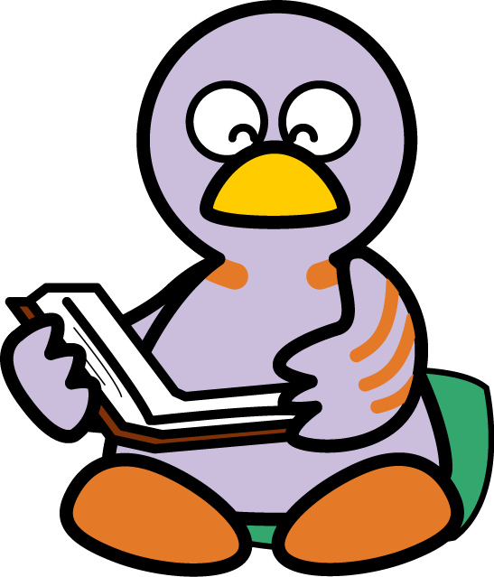

応募〆切

推奨図書公表時期（予定）

令和５年度推奨候補図書応募用紙

書 名
出版社名
著 者 名
ＩＳＢＮコード（本の裏表紙にあります）
対象区分  （１つに○をつけてください） | 乳幼児向け ／ 小学校1・2年生向け  小学校3・4年生向け／ 小学校５・６年生向け  中学生向け ／ 高校生・青年向け
おすすめの理由又は
本の感想（任意）
属 性  （１つに○をつけてください） | 小学生 ・ 中学生 ・ 高校生 ・ 教職員  図書館司書 ・ その他

